BÀI TẬP LỚP THỨ 7 18/03/2023

***THÀNH VIÊN:***

* PHAN THANH HIẾU – 2100003979
* NGUYỄN TẤN NHÃ – 2100005929

BÀI 1: Viết Class Nhanvien Gồm Các Thuộc Tính

class Nv:

    def __init__(self):

        self.name = input("nhap ten: ")

        self.age = input("nhap tuoi: ")

        self.address = input("nhap dia chi: ")

        self.salary = float(input("nhap luong: "))

        self.hour = int(input("nhap gio: "))

        self.bonus = float

        if self.hour >= 200:

            self.bonus = self.salary*0.2

        elif self.hour < 200 and self.hour >= 100:

            self.bonus = self.salary*0.1

        elif self.hour < 100:

            self.bonus = 0

    def print(self):

        print("ten: ", self.name, " tuoi: ", self.age, " dia chi: ", self.address, " luong: ", self.salary, " so gio lam: ", self.hour, " thuong: ", self.bonus)

nv1 = Nv()

nv1.print()

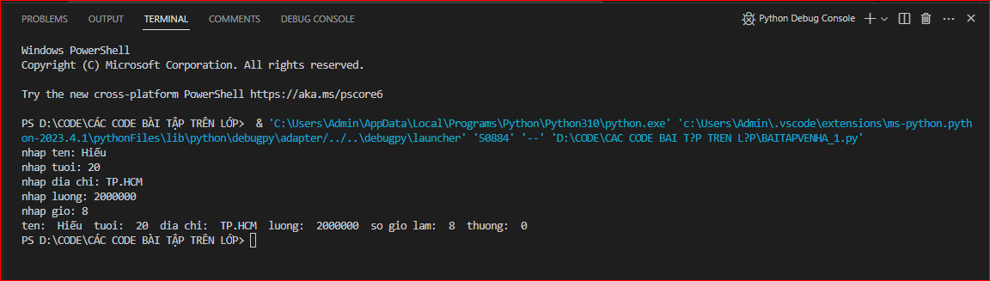

BÀI 2: Bài Tập Quản Lý

class Person:

    def __init__(self, ten='', gioitinh='', ngaysinh='', diachi=''):

        self.name = ten

        self.gender = gioitinh

        self.dob = ngaysinh

        self.address = diachi

    def input_info(self):

        self.name = input("Tên: ")

        self.gender = input("Giới tính: ")

        self.dob = input("Ngày sinh: ")

        self.address = input("Địa chỉ: ")

    def display_info(self):

        print("Tên:", self.name)

        print("Giới tính:", self.gender)

        print("Ngày sinh:", self.dob)

        print("Địa chỉ:", self.address)

# Tạo đối tượng Person

p = Person()

# Nhập thông tin

p.input_info()

# Hiển thị thông tin

p.display_info()

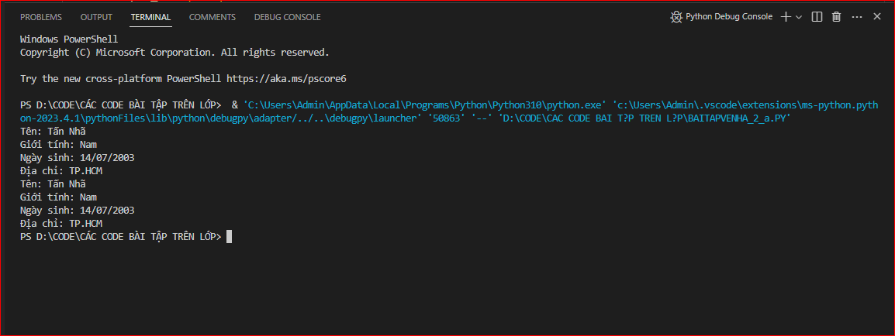

class Person:

    def __init__(self):

        self.name = input("nhap ten: ")

        self.birthday = input("nhap ngay sinh: ")

        self.address = input("nhap dia chi: ")

        self.gender = input("nhap gioi tinh: ")

    def print(self):

        print("ten: ", self.name, " ngay sinh: ", self.birthday, " dia chi: ", self.address, " gioi tinh: ", self.gender)

        print("ma sv: ", self.code, " diem tb: ", self.MS, " email: ", self.email, " hoc bong: ", self.SS)

class Student(Person):

    def __init__(self):

        a = "@"

        b = " "

        self.SS = 0

        Person.__init__(self)

        self.code = input("nhap ma sv: ")

        while len(self.code) != 8:

            self.code = input("nhap ma sv: ")

        self.MS = float(input("nhap diem trung binh: "))

        self.email = input("nhap email: ")

        if(self.MS >= 8):

            self.SS = "co"

        while a not in self.email:

            self.email = input("nhap email: ")

        while  b in self.email:

            self.email = input("nhap email: ")

hs1 = Student()

hs1.print()

